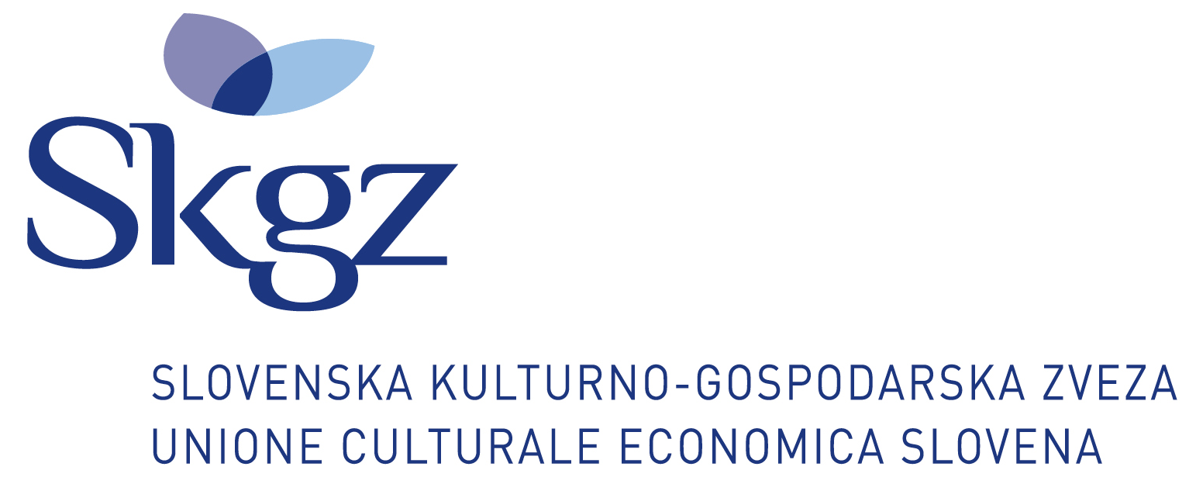
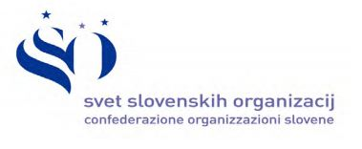



COMUNICATO STAMPA
Nel 2007 abbiamo potuto scoprire il valore del libero transito transfrontaliero del confine italo-sloveno con l'entrata della Slovenia nell'area Schengen. Negli ultimi mesi è diventato evidente quanto siano fragili i passi storici compiuti e abbiamo potuto accorgerci ulteriormente che il valore del libero transito è di importanza fondamentale.
L’Unione Italiana, l’Unione Culturale Economica Slovena e la Confederazione delle Organizzazioni Slovene esprimono la propria soddisfazione in merito all’apertura dei valichi di frontiera dopo la crisi sanitaria globale. Siamo altresì convinti che proprio le comunità di minoranza abbiano goduto i maggiori vantaggi dalla caduta dei confini.
L'incontro simbolico si è svolto mercoledì 17 giugno presso il valico di Lazzaretto.

Capodistria, Trieste, 17 giugno 2020

